CONTADOR INTELIGENTE DE GAS POR ULTRASONIDO “FLUX USM C&I”

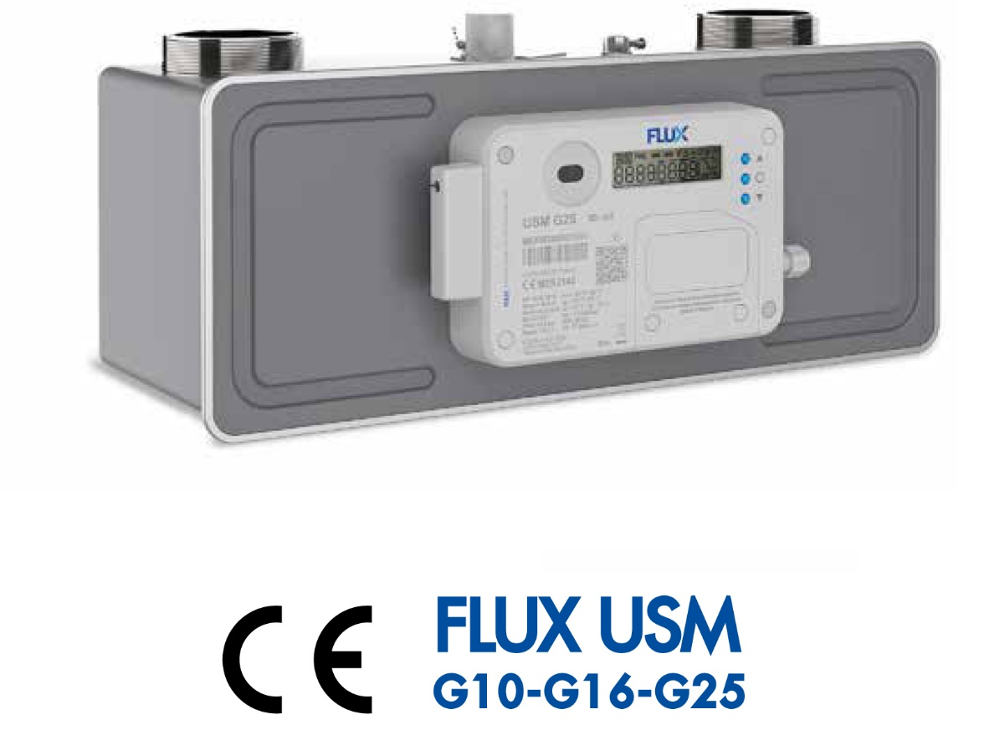
El contador inteligente de gas Flux USM se construye sobre tecnología de sensores ultrasónicos de probada calidad, proporcionando mediciones de alta precisión para las redes modernas de gas. Diseñados y fabricados para medir el volumen de gas natural, así como la futura mezcla de gases verdes con hidrógeno y biometano, así como gas licuado de petróleo (GLP). El sensor de medición de estado sólido no tiene partes móviles, evitando así que su desgaste desvirtúe su precisión; Por lo tanto, no es necesario reemplazar piezas con el tiempo. La tecnología de medición, basada en el sensor ultrasónico de última generación, integra los sensores de temperatura y presión para la conversión a volumen permitiendo obtener mediciones y rendimiento de alta precisión según las condiciones establecidas para la facturación de gases. Este contador forma parte de la nueva generación de dispositivos, integrándose perfectamente en las nuevas redes de gas inteligentes y ayudando a los distribuidores y comercializadores en su transición digital hacia las redes IoT.
El contador inteligente de gas Flux USM C&I cumple con los requisitos de la norma europea e internacional MID-OIML y se fabrica bajo la marca CE. Su calidad está garantizada con diseño fabricado en Italia, de acuerdo con el restrictivo reglamento italiano de medición inteligente UNI TS 11291, que servirá de estándar internacional de referencia para los contadores inteligentes de gas. Las soluciones de contadores inteligentes de gas Flux USM C&I también incluyen el sistema central de cabecera (Central Head End System, HES) y el sistema de gestión de datos, lo que optimiza la gestión de las nuevas redes inteligentes de gas.

Supervisión inteligente integrada
El Flux USM ofrece comprobaciones continuas mediante un sistema de alertas de seguridad, alarmas de hardware, alertas de gestión de baterías, señales de calidad de la red y alertas de fraude. La pantalla LCD ofrece volumen corregido, alarmas y ajustes. El Flux USM registra datos horarios y puede almacenar hasta 90 días de información. El Flux USM cuenta con una interfaz de comunicación remota disponible con: GPRS, cable con salida M Bus o con la última tecnología de comunicación NB-IoT. El contador también está equipado con una salida de pulsos para el cliente final y una antena externa, lo que garantiza una excelente recepción de señal desde la red móvil; en caso de señal deficiente, la antena también se puede instalar en remoto. Se trata de un equipo de medición excepcionalmente compacto, ligero y fácil de manejar gracias a la incorporación de un sensor ultrasónico estático.
Válvula de cierre integrada (opción)
La válvula integrada, que tiene una pérdida de presión mínima, se sitúa en la entrada del medidor, dentro de la carcasa; puede controlarse en remoto, tanto para cierre como apertura, (para esto último, se necesita una autorización remota y posterior activación local). La posición de la válvula, abierta o cerrada, puede detectarse remotamente en cualquier momento.

Valor a largo plazo
Los contadores Flux USM C&I ofrecen una duración muy amplia de la batería, hasta 15 años, y de 8 años para la batería del módulo de transmisión. Planificar los costes de mantenimiento y gestión de activos nunca ha sido más fácil y económico. Los contadores Flux USM C&I reducen la huella medioambiental, lo que permite a las compañías distribuidoras colocarlo donde otros contadores tradicionales de gas no se podrían instalar. Además, su reducido tamaño favorece tanto su envío como su almacenaje.

Verificación y calibración en el campo
Los contadores inteligentes de gas Flux USM C&I están equipados con conexiones para temperatura y presión que permiten verificarla precisión de los sensores localmente, reduciendo los costes de mantenimiento si se compara con otras tecnologías de medición.

Características Básicas
Aprobaciones: MID, ATEX, EN 14236, OIML R137, EN 12405-01, EMC, cumple con la resolución ARG/GAS 631/13 (Ex/155/08) y UNI/TS 11291.
Firmware actualizable de forma remota, de acuerdo a WELMEC 7.2
Baterías diseñadas para una larga vida útil (8 años para transmisión y 15 años para medición).
La batería para transmisión se puede adquirir en el mercado fácilmente, no está ligado a la electrónica.
Preparado para trabajar con hidrógeno (mezcla de gas natural e hidrógeno hasta un 20%), y con biometano (mezcla de gas natural y biogás de acuerdo a UNI/TS 11537)
Apto para verificación periódica local
Con válvula de shut-off interna (opción)
Provisto de alarmas para prevenir la manipulación

